**Báo cáo Dự án Thiết kế Mạng với Định tuyến Đa Giao thức**

1. **Giới thiệu:**

* Dự án này tập trung vào việc thiết kế và triển khai một hệ thống mạng sử dụng nhiều giao thức định tuyến (OSPF, RIPv2, BGP) để kết nối ba Autonomous System (AS) khác nhau. Mục tiêu là đảm bảo kết nối và trao đổi thông tin giữa các mạng trong mỗi AS và giữa các AS với nhau

1. **Địa chỉ IP:**

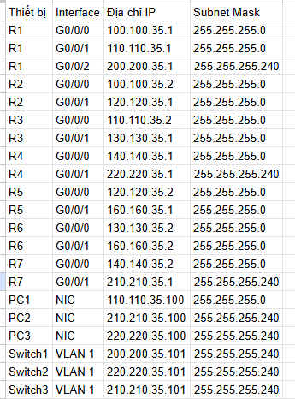

1. **Cấu hình định tuyến:**
   1. Định tuyến nội vùng:
      1. AS100 (R1, R2, R3): Sử dụng giao thức OSPF với process ID 1 và area 0.
      2. AS200 (R5, R6): Sử dụng giao thức RIPv2.
      3. AS300 (R4, R7): Sử dụng giao thức RIPv2.
   2. Định tuyến ngoại vùng:
      1. Sử dụng giao thức BGP để kết nối AS100, AS200 và AS300.
      2. Cấu hình AS number cho từng AS: Ví dụ, AS100, AS200, AS300.
      3. Cấu hình neighbor giữa các router biên: R1-R4, R1-R7, R2-R5.
      4. Cấu hình redistribute giữa OSPF, RIPv2 và BGP trên các router biên để trao đổi thông tin định tuyến.

**Cấu hình Router**

* Router 1:

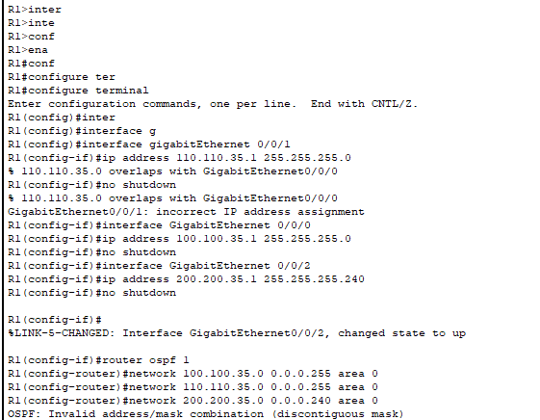

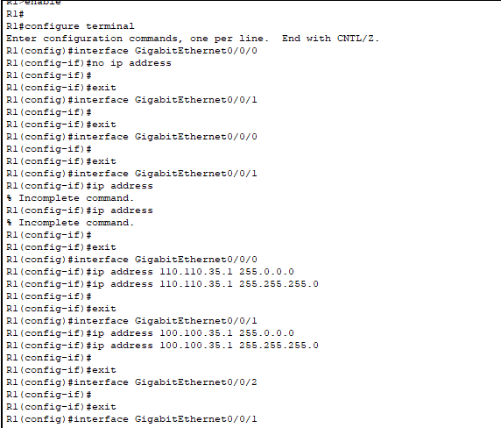

* Router 2:
* Router 3:

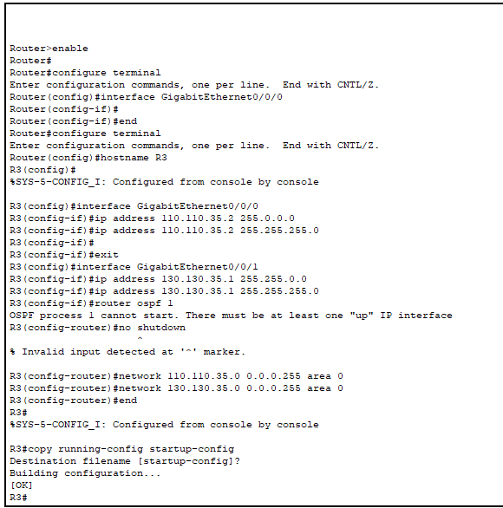

* Router 4:

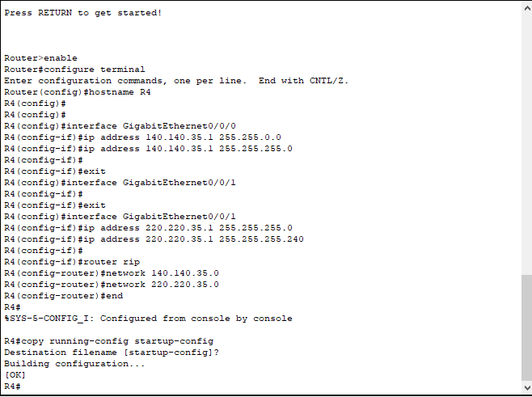

* Router 5:

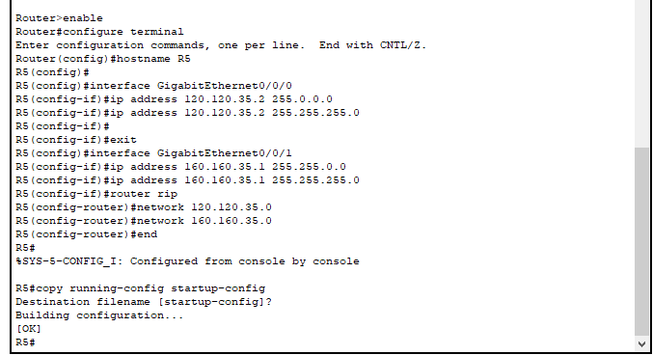

* Router 6:

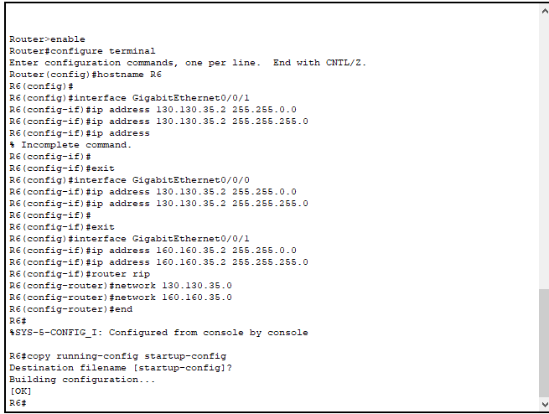

* Router 7:

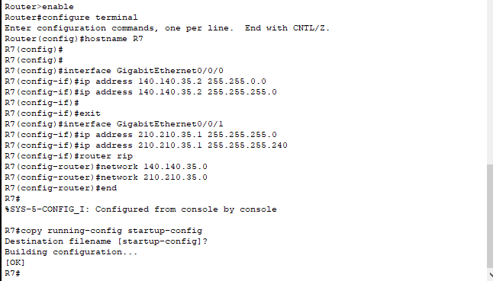

* Switch 1:

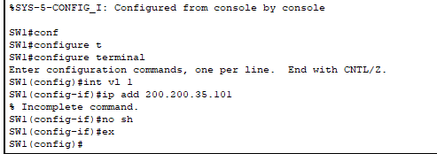

* Switch 2:

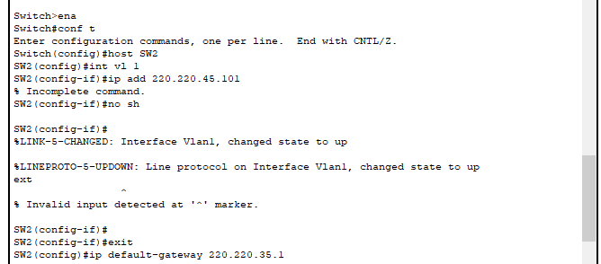

* Switch 3:

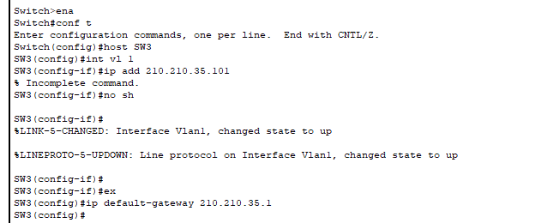

* PC 1:

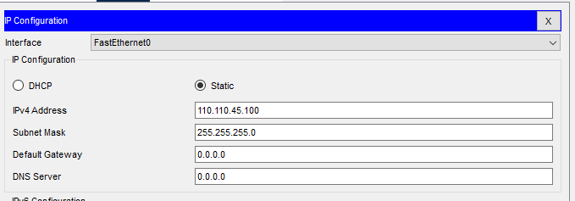

* PC 2:
* 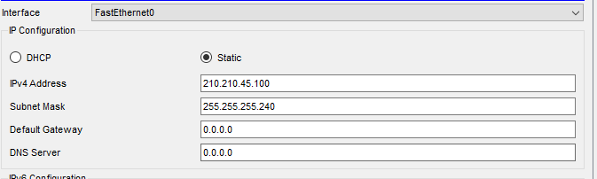
* PC 3:

